Viernes
29
de abril

Cuarto de Primaria
Matemáticas

Los habitantes de México

Aprendizaje esperado: resuelve problemas en los cuales es necesario extraer información de tablas o gráficas de barras.

Énfasis: contesta preguntas con base en información explícita e implícita de tablas y gráficas de barras.

¿Qué vamos a aprender?

Resolverás problemas con base en información de tablas y gráficas de barras.

¿Qué hacemos?

Observa la siguiente imagen, tomada de un envase de refresco.

Lee y analiza la tabla de información nutrimental de la etiqueta, para que veas el por qué no debes consumir refrescos o bebidas de este tipo.

Como puedes observar la parte superior dice: “porción 200 ml” pero si te das cuenta, en la parte inferior dice: “600 ml”

La información de la tabla indica que esa es la cantidad de azúcar para una porción de 200 mililitros y el refresco es de 600 mililitros. ¿Cuántas porciones son entonces?

Serían 3 porciones en la botella, averigua cuanta azúcar en realidad se estaría consumiendo, para ello se tiene que multiplicar, los 21 gramos por las 3 porciones.

21 x 3= 63

El total son 63 gramos de azúcar, aproximadamente son 12 cucharadas de azúcar.

¿Y sabes la cantidad de calorías que contiene?

En la etiqueta dice que son 84 calorías, pero recuerda que se refiere a una porción de 200 mililitros y ya sabes que el envase de 600 mililitros tiene 3 porciones, entonces tienes que multiplicar 84 por 3

84 x 3=252

Son 252 calorías en total.

Analizar la información contenida en las tablas te permitirá responder preguntas y resolver problemas como éste, es muy importante saber lo que estas consumiendo.

No olvides de tener contigo tu libro de Desafíos Matemáticos, estarás trabajando con el desafío 63 que se encuentra en la página 114.
https://libros.conaliteg.gob.mx/20/PADMA.htm?#page/114

Ahora leerás lo que Carola y Agustín tienen para ti.

“Los habitantes de México”

Carola: Agustín, ¿Qué crees?
Agustín: ¿Qué pasó Carola? cuéntame.

Carola: Hablé por teléfono con mi tía Margarita, la que se fue a vivir al Estado de México.

Agustín: Qué bien Carola, seguro en unos meses la vas a poder ir a visitar para conocer su nueva casa.

Carola: Me contó que, en el Estado de México, en el municipio de Ayapango, donde ella vive, se celebra la fiesta de Santiago Apóstol, quisiera ir algún día después de que pase esta pandemia.

Agustín: ¿Y de qué trata esa fiesta, Carola?

Carola: Pues en la fiesta de Santiago Apóstol se representan danzas típicas de la región, como la danza de los doce pares de Francia, la danza de los chinelos o la danza de los moros y cristianos, todos desfilan con sus instrumentos de viento en las calles.

Agustín: Qué interesante Carola y, ¿Qué más te dijo tu tía?

Carola: También me dijo que el Estado de México es la entidad con la población más grande de nuestro país.

Agustín: Eso si no te lo creo Carola.

Carola: Te estoy diciendo Agustín, mi tía me dijo que desde el 2010 el Estado de México es la entidad más poblada de nuestro país.

Agustín: Pero Carola, ¿Que no has estado en la Ciudad de México? ¿No has visto la gran cantidad de gente en las calles? Carola hay calles en las que no se puede ni caminar por tanta gente.

Carola: Sí las he visto Agustín, pero una cosa es lo que una observa cuando sale a la calle y otra cosa son los datos reales.

Agustín: Te digo, Carola, el Estado de México no puede ser el más poblado. Yo una vez fui con mis papás a la Ciudad de Guadalajara y es enorme, llena de gente. Yo creo que el estado de Jalisco tiene una población mayor.

Carola: Mira, lo que pasa es que te sigues basando en lo que ves y no en los datos, y tú de lo que estás hablando es de aglomeraciones urbanas.

Agustín: ¿Aglomeraciones? ¿Qué es una aglomeración?

Carola: Las aglomeraciones son grandes cantidades de población es espacios pequeños.

Agustín: Mmmm… pero qué me dices de Puebla, yo fui a la ciudad de Puebla y es enorme.

Carola: Agustín, sigues con lo mismo, vamos a ver, en el libro de Desafíos Matemáticos de 4to grado en la página 114 tenemos las poblaciones de todas las entidades.

Agustín: Ándale, ya verás que tengo razón, Carola.
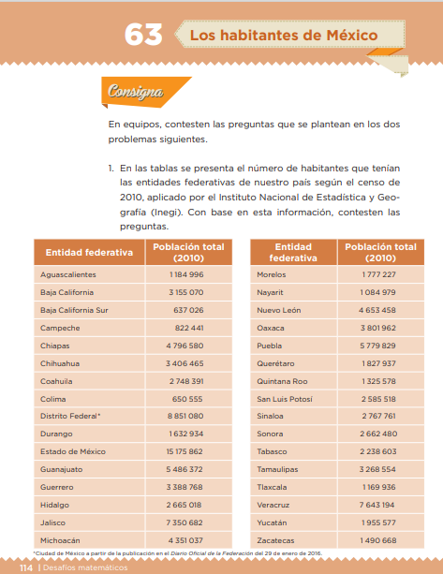

Carola: ¿Qué dice ahí Agustín?

Agustín: En las tablas está el número de habitantes que tenían las entidades federativas de nuestro país según el censo de 2010, aplicado por el Instituto Nacional de Estadística y Geografía (Inegi).

Carola: Vamos a poner especial atención a la tabla de datos con las entidades de Jalisco, Puebla, el Estado de México y la Ciudad de México.
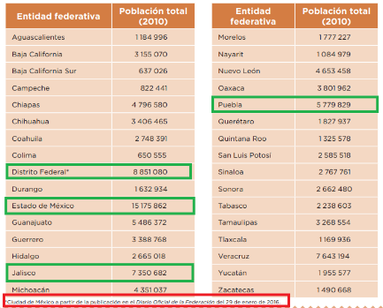

Carola: ¿Cuál es la población de la Ciudad de México?

Agustín: No la encuentro.

Carola: Ahí abajo dice que antes se llamaba Distrito Federal, al analizar tablas, debemos observar toda la información que contienen.

Agustín: Ya veo, son ocho millones ochocientos cincuenta y un mil ochenta.

Carola: Ahora dime cuánto es en Jalisco.

Agustín: Siete millones trescientos cincuenta mil seiscientos ochenta y dos.

Carola: ¿Y Puebla?

Agustín: Cinco millones setecientos setenta y nueve mil ochocientos veintinueve.

Carola: ¿Y el Estado de México?

Agustín: Ay, ya vi, tiene hasta más números quince millones ciento setenta y cinco mil ochocientos sesenta y dos.

Carola: ¡Veeees! Te dije Agustín. El Estado de México es la entidad federativa con la población más grande del país, tal como me dijo mi tía Margarita

Agustín: Bueno sí, ya, tienes razón.

Carola: Es muy importante que siempre nos basemos en datos reales para afirmar algo.

Agustín: Carola, aunque estaba equivocado me siento muy contento porque el día de hoy aprendí algo.

Carola: Y, ¿qué aprendiste Agustín?

Agustín: Pues aprendí a analizar la información contenida en una tabla y eso me va a ayudar a resolver preguntas o problemas que no entiendo.

Carola: Fantástico Agustín, yo también aprendí mucho hoy.

Agustín: ¿Qué fue lo que tú aprendiste Carola?

Carola: Por si no te diste cuenta, en la clase de hoy, no solo aprendimos matemáticas.

Agustín: ¿Qué más aprenidmos, Carola?

Carola: Pues también geografía, Agustín. Estamos aprendiendo aspectos importantes de nuestro país como las entidades federativas y la población.

Agustín: Tienes razón Carola. ¿Qué te parece si seguimos investigando sobre las fiestas en el Estado de México? Y así cuando te vayas a ver a tu tía Margarita, me invitas.

Carola: ¡Claro que sí Agustín!

Cómo pudiste leer Agustín y Carola, resolvieron la primera pregunta del desafío que se encuentra en la página 115.

Encontraron que el Estado de México es la entidad más poblada de nuestro país.
https://libros.conaliteg.gob.mx/20/P4DMA.htm?#page/115

Lee la siguiente pregunta:

b) ¿Cuál es la entidad con menor número de habitantes?

Para resolver esta pregunta, tienes que buscar en las tablas de información cual es la entidad que tiene el número menor.

https://libros.conaliteg.gob.mx/20/P4DMA.htm?#page/114

Para encontrar esta respuesta revisa primero cuales entidades no tienen millones. ¿Ya observaste?

Baja California Sur, Campeche y Colima no tienen millones. Ahora, ¿Cuál de estas tres tiene la menor cantidad de centenas de millar?

Baja California Sur y Campeche, ahora revisa las decenas de millar.

Sería Baja California Sur, con seiscientos treinta y siete mil veintiséis habitantes.

Ya tienes la respuesta, el Estado con menor población es Baja California Sur.

Ahora lee el siguiente problema:

c) Si se suma, por una parte, la población de las entidades que se encuentran en la frontera del norte y, por otra, las de la frontera del sur, ¿Cuáles reúnen más habitantes?

¿Conoces cuáles son las entidades que se encuentran en la frontera norte?

¿Conoces cuáles son las entidades que colindan con nuestra frontera sur?

Abre tu Atlas de México en la página 76

https://libros.conaliteg.gob.mx/20/P4AMA.htm?#page/76

Observa primero cuáles son las entidades que están en la frontera norte. En la parte de arriba a la izquierda tienes el símbolo de la Rosa de los Vientos, ese símbolo indica dónde es el norte y dónde es el sur.

La frontera norte es con Estados Unidos, ahí tenemos a Baja California, Sonora, Chihuahua, Coahuila, Tamaulipas y Nuevo León.

¿Cuál es la población en cada una de estas entidades?

Según la tabla:

- Baja California tiene 3 millones 155 mil 070
- Sonora 2 millones 662 mil 480
- Chihuahua 3 millones 406 mil 465
- Nuevo León 4 millones 653 mil 458
- Tamaulipas 3 millones 268 mil 554

Ahora revisa las entidades que colindan en la frontera sur.

La Rosa de los Vientos indica que el sur está en la parte de abajo del mapa, las entidades de la frontera Sur son Chiapas, Tabasco, Campeche y Quintana Roo.

Las cantidades de la población de cada una de esas entidades son:

- Chiapas 4 millones 796 mil 580
- Tabasco 2 millones 238 mil 603
- Campeche 822 mil 441
- Quintana Roo 1 millón 325 mil 578

Ahora ya puedes contestar la pregunta.

¿La pregunta que estas resolviendo te pide las cantidades? No, solamente dice que cuales tienen mayor población, pero no dice nada de cantidades.

Solo compara las cantidades; en las del norte son 5 entidades y todas tienen más de 2 millones de habitantes, eso se observa a simple vista. Haciendo una suma rápida sólo de los millones son, 14 millones.

En las del sur son cuatro entidades y una de ellas es Campeche que no llega ni a un millón de habitantes, haciendo una suma rápida de los millones, serían 7 millones.

Entonces la respuesta sería: Las entidades de la frontera norte tienen mayor población.
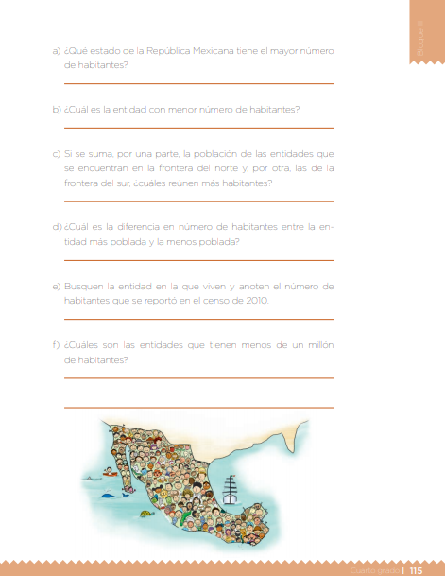
https://libros.conaliteg.gob.mx/20/P4DMA.htm?#page/115

Continúa con la siguiente pregunta:

d) ¿Cuál es la diferencia en número de habitantes entre la entidad más poblada y la menos poblada?

En esta pregunta sí tendrás que hacer una operación con estos números tan grandes. Pregunta por una cantidad, y aquí aprendiste que la diferencia es el resultado de una resta.

Es importante que cuando resuelvas operaciones como ésta, tengas mucho cuidado al acomodar los números en la posición correcta. ¿Cuáles son los habitantes de la entidad más poblada?

Es el Estado de México, tiene 15 millones 175 mil 862 habitantes.

¿Y la menos poblada?

Es Baja California Sur con 637 mil 026 habitantes.

Esto quiere decir que, la diferencia de número de habitantes es de 14 538 836.

Son cantidades muy grandes de las que estás hablando, pero son sencillas de leer cuando conoces el valor posicional de los números. Lee la siguiente pregunta:

e) Busca la entidad en la que vives y anota el número de habitantes que se reportó en el 2010

Responde con las cantidades de habitantes de tu entidad.

Continúa analizando la tabla y contestando las preguntas. Ahora vas a continuar con la página 116 de tu libro de Desafíos Matemáticos, donde hay una gráfica para analizar información. Lee el problema:

https://libros.conaliteg.gob.mx/20/P4DMA.htm?#page/116

Lee el siguiente texto; luego, con la información de la gráfica, contesta las preguntas:

La esperanza de vida es el número de años que en promedio se espera que viva una persona después de nacer. Una esperanza de vida alta indica un mejor desarrollo económico y social en la población. La gráfica muestra la esperanza de vida en México en diferentes años.

- ¿Cuál era la esperanza de vida en 1930?

En una gráfica encontrarás información en la parte horizontal, que en este caso son los años y las cantidades en la parte vertical o como en este caso, sobre cada barra. Si buscas el año por el que te están preguntando, 1930, observarás en la barra el número 33.9 quiere decir que la esperanza de vida en ese año era de 33.9 años, es decir que la gente vivía en promedio 33.9 años, morían muy jóvenes en 1930, por lo menos en comparación con la actualidad.

Analizar la gráfica por cada año te va a ayudar a responder cada una de las preguntas. Continúa observando y analizando la gráfica y contesta las siguientes preguntas de tu libro.

Como puedes darte cuenta, antes la esperanza de vida de las personas era muy baja, eso quiere decir que morían muy jóvenes como ya se mencionó, ahora hay una esperanza de vida más elevada, desde el 2010 se aspira a llegar a los 75 años.

Lo anterior, es porque la ciencia, la tecnología y la medicina han avanzado mucho, ahora hay muchos avances para curar enfermedades. Y más información sobre como debemos cuidar la salud.

Después de que resuelvas las preguntas de tu libro, platica con tu familia sobre los hábitos de vida saludable que tienen en casa o que pueden empezar a desarrollar, debes cuidarte para estar sano y no enfermarte.

Es muy importante analizar las gráficas y las tablas, pero tampoco olvides analizar muy bien las preguntas, porque en algunas ocasiones la respuesta es más sencilla de lo que parece.

¡Buen trabajo!

Gracias por tu esfuerzo.

Para saber más:
Lecturas

https://www.conaliteg.sep.gob.mx/primaria.html

